# **I Caribe, Carnival Paradise**

**MT-60852** - Web: <https://viaje.mt/vxwug>

**6 días y 5 noches**

Desde $185 USD | INTERIOR + 274 IMP

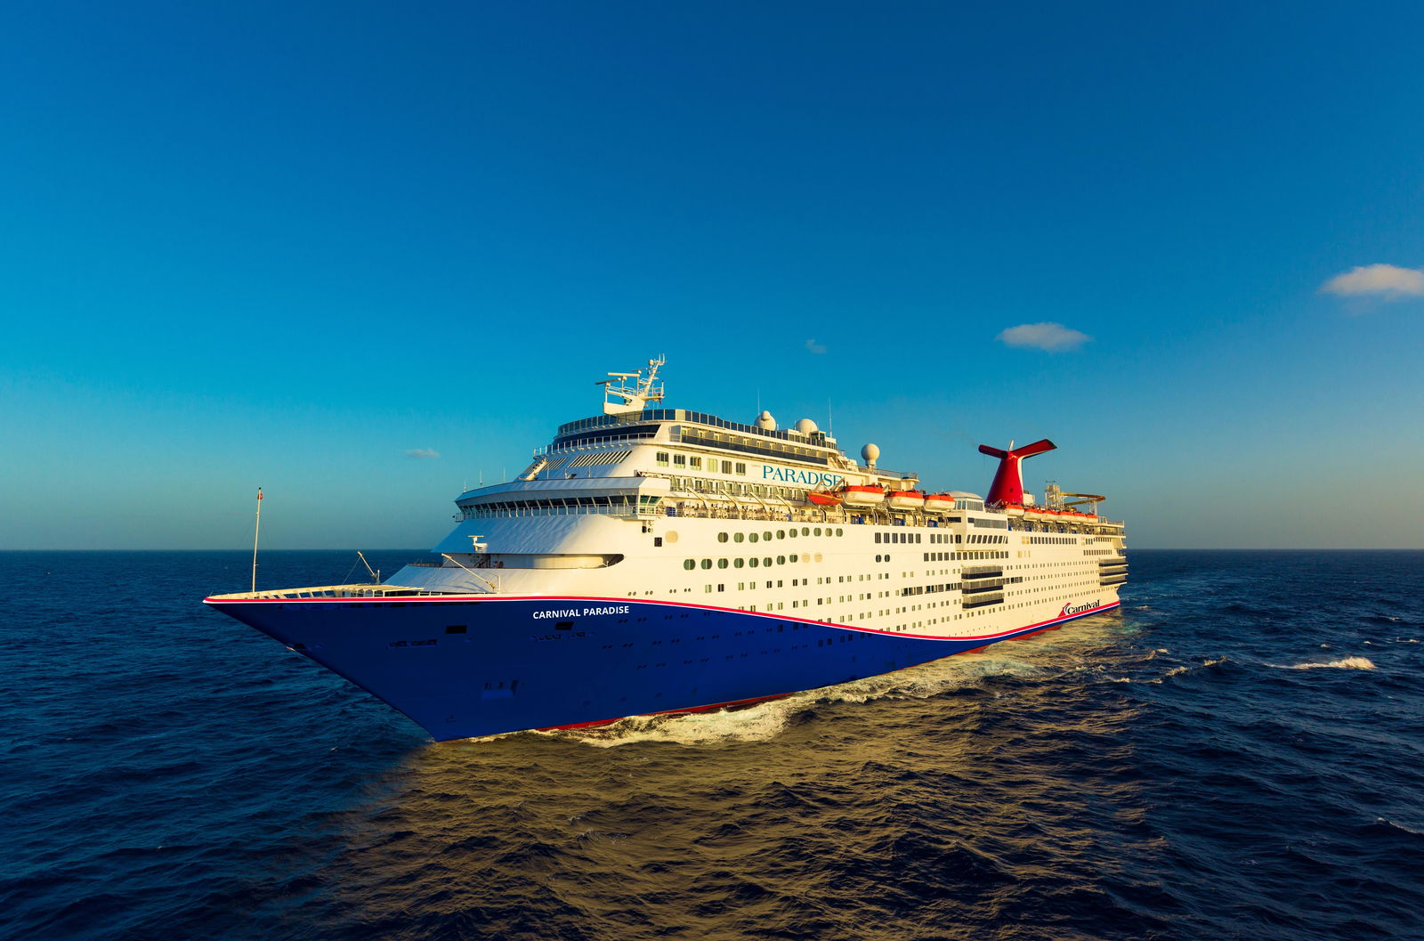

**Solo Crucero**

#### **I SALIDAS**

DICIEMBRE, 08. 2025

#### **I PAISES**

Estados Unidos, Bahamas.

#### **I CIUDADES**

Tampa, Nassau, Celebration Key.

#### **I ITINERARIO**

**\*\*\* CARNIVAL PARADISE \*\*\***

Carnival Paradise fue el último barco de la clase Fantasy y cuenta con todas las innovaciones por las que Carnival se ha hecho famoso. El Normandie Showroom de dos pisos está diseñado en estilo art déco, con candelabros de vidrio y molduras de madera de cerezo. En el atrio de seis pisos, los ascensores de vidrio se deslizan silenciosamente hacia arriba y hacia abajo mientras los pasajeros se relajan en el bar circular de abajo. Cuenta con lugares acuáticos como jacuzzis, piscinas y el parque acuático WaterWorks, que cuenta con un tobogán en espiral y toboganes de carreras dobles. Los niños disfrutarán de sus propios clubes según la edad, así como de Seuss at Sea, que tiene una hora de cuentos interactivos y un desfile. Los adultos disfrutarán de un tiempo a solas en el retiro Serenity solo para adultos. Carnival Paradise es el clásico Carnival, lleno de diversión de proa a popa.

**DICIEMBRE 08        TAMPA − FLORIDA (EE.UU).**

La ciudad alberga numerosas atracciones y parques temáticos, como Busch Gardens Tampa Bay, Adventure Island, ZooTampa at Lowry Park y el Acuario de Florida. Los amantes del arte pueden visitar el Centro de Artes Escénicas David A. Straz, Jr., el Museo de Arte de Tampa y el Museo de Arte Contemporáneo de la USF. La Orquesta de Florida también tiene su sede en la zona de Tampa Bay. Para quienes deseen disfrutar del aire libre, pueden practicar paddleboard, canotaje o kayak en Tampa Bay o tomar el sol en algunas de las mejores playas de la región.

**DICIEMBRE 09        ALTAMAR.**

Entre las cubiertas 9 y 14, el Carnival Paradise cuenta con un exclusivo casino, un teatro donde se presentan magníficos espectáculos, un teatro para sesiones de cine, un gimnasio con clases de yoga y aeróbic, salas de juego y videojuegos, piscinas y jacuzzis. Los aficionados a los deportes encontrarán diversas actividades como, por ejemplo, billar, tenis de mesa o minigolf, además de instalaciones entre las que destacan las canchas de tenis o la pista de jogging, cuyo uso es gratuito.

**DICIEMBRE 10        NASSAU – BAHAMAS.**

La capital de Bahamas ofrece a los viajeros la oportunidad de nadar con delfines, bucear entre tiburones de arrecife del Caribe y navegar por la costa en una excursión en lancha rápida. Los amantes de la gastronomía pueden disfrutar de buñuelos de caracol, bombones de chocolate y cócteles de ron artesanales en un recorrido de degustación por los restaurantes locales. Visite el Fuerte Fincastle de 1793, tómese una foto en lo alto de la Escalera de la Reina y regatee con los vendedores en el Mercado de Paja de Bay Street. Después de visitar el faro de la isla, construido en 1852, dé un paseo por el sendero costero cercano que serpentea a lo largo de acantilados de piedra caliza.

**DICIEMBRE 11        CELEBRATION KEY – BAHAMAS.**

Exclusivo de Carnival, Celebration Key está ubicado en el lado sur de la isla de Gran Bahama. Este hermoso refugio privado ofrece una variedad de actividades de relajación y aventura para huéspedes de todas las edades. Disfrute de largas extensiones de prístinas playas de arena blanca, auténticas tiendas y restaurantes bahameños o de una de las muchas excursiones que exploran la belleza natural de la zona.

**DICIEMBRE 12        ALTAMAR.**

El restaurante principal del Carnival Paradise es el Paris Buffet, situado en la cubierta 10. Este buffet presenta una amplia selección de platos, tanto para el desayuno como para el almuerzo y la cena. Otras magníficas opciones son el Mongolian Wok o en el Lido Marketplace, ubicado en la cubierta 9. A bordo, un punto destacado es la pizzería, donde los pasajeros pueden realizar una deliciosa y rápida comida. En la popa del Carnival Paradise, una pizzería abre las 24 horas. Este barco cuenta con cinco bares y salones, incluidos el Lobby Bar, muy animado por la noche, y el Casablanca Cigar Lounge, ambos en la cubierta 3. Unas cubiertas más arriba, en la 9, el Champagne Bar resulta perfecto para tomar una copa, al igual que la discoteca White Heat. Continuando en la misma cubierta, encontraremos el Safari Club y el Red Frog Rum Bar, abierto las 24 horas del día.

**DICIEMBRE 13        TAMPA − FLORIDA (EE. UU).**

Desembarque a la hora programada por la naviera.

***... Fin de nuestros servicios.***

#### **I TARIFAS**

|  |  |
| --- | --- |
| **PRECIOS POR PERSONA, SOLO CRUCERO, EN USD** | |
| **Categoría** | **1er y 2do pasajero** |
| 8A – BALCÓN | $ 640.00 |
| 6A - EXTERIOR | $ 240.00 |
| 4A – INTERIOR | $ 185.00 |
| IMPUESTOS PORTUARIOS | $ 274.00 |
| PROPINAS (PREPAGO) | $ 80.00 |
| **TARIFAS SUJETAS A DISPONIBILIDAD Y CAMBIOS SIN PREVIO AVISO** | |

#### **I HOTELES**

**Precios vigentes hasta el 08/12/2025**

#### **I EL VIAJE INCLUYE**

● 05 noches de crucero.

● Hospedaje en la categoría seleccionada de crucero.

● Alimentos tipo Buffet (desayuno, comida y cena) en restaurante principal.

● Acceso a las áreas públicas del barco (albercas, casino, canchas deportivas, tiendas, biblioteca, teatro, cine, disco y bares).

● Impuestos portuarios.

#### **I EL VIAJE NO INCLUYE**

● Excursiones.

● Restaurantes de especialidades.

● Propinas

● Gastos personales como llamadas telefónicas, lavandería, internet, spa, etc

● Ningún servicio no especificado como incluido.

#### **I NOTAS**

**CONSULTAR VIGENCIA DE TARIFAS**

Precios cotizados

**DÓLARES AMÉRICANOS**

, pagos en moneda nacional al tipo de cambio del día. Los precios indicados en este sitio web, son de carácter informativo y deben ser confirmados para realizar su reservación ya que están sujetos a modificaciones sin previo aviso.

**POLÍTICAS DE CONTRATACIÓN Y CANCELACIÓN**

<https://cdn.mtmedia25.com/contratos/contratoadhesion-astromundo-20241002.pdf>

**Precios indicados en USD, pagaderos en Moneda Nacional al tipo de cambio del día.**

**Los precios indicados en este sitio web, son de carácter informativo y deben ser confirmados para realizar su reservación ya que están sujetos a modificaciones sin previo aviso.**

#### **VISA**

**ESTADOS UNIDOS DE AMÉRICA:El trámite de la VISA AMERICANA se realiza estrictamente de manera personal.**No existe autorización de ninguna índole para la intermediación en la presentación de una solicitud de visa a través de un tercero o con un representante.Esta condición aplica para Mega Travel y en general para cualquier agencia de viajes.Para mayor información acerca del trámite de visa americana puede consultarla directamente en el portal de internet de la Embajada en México de los Estados Unidos de América:<https://mx.usembassy.gov/es/visas-es/>

**REQUISITOS PARA INGRESAR A ESTADOS UNIDOS**

1. Pasaporte deberá contar con al menos 6 meses de vigencia posteriores a la fecha de regreso.
2. Visa americana vigente

Por disposición oficial de las autoridades estadounidenses ya no necesario presentar el esquema de vacunación completa ni la carta jurada para ingresar al país.